INTRODUÇÃO
A Assessoria de Comunicação (ASCOM) da Universidade Federal do Amazonas (UFAM) é o setor estratégico responsável por promover a comunicação institucional e reforçar a identidade e os valores da universidade. Com uma atuação integrada e multifacetada, a ASCOM desempenha papel fundamental no fortalecimento da imagem institucional, na divulgação científica, no combate à desinformação e na promoção do pertencimento da comunidade acadêmica.
Durante os anos de 2023 e 2024, a ASCOM consolidou seu papel como um eixo articulador entre a UFAM e seus públicos internos e externos, destacando-se em frentes como a gestão de redes sociais, a produção de conteúdos jornalísticos, o clipping digital, a popularização da ciência e a organização de eventos institucionais. Além disso, a ASCOM reafirmou seu compromisso com a sustentabilidade e a valorização da identidade regional, posicionando a UFAM como uma referência em comunicação estratégica na Amazônia.
Este relatório apresenta as principais ações, desafios e resultados obtidos pela ASCOM ao longo do biênio, evidenciando o impacto de suas iniciativas na construção de uma universidade mais conectada, inclusiva e engajada com sua missão social.

AMBIENTE E MISSÃO

A Assessoria de Comunicação (ASCOM) da Universidade Federal do Amazonas (UFAM) é o setor estratégico responsável por planejar, coordenar e executar as ações de comunicação institucional da universidade. Sua atuação busca reforçar a identidade da UFAM, promover a transparência e fortalecer os laços entre a instituição e seus diversos públicos, internos e externos.
Internamente, a ASCOM desempenha um papel essencial na articulação com gestores, servidores, professores e estudantes, promovendo a integração e disseminação de informações relevantes para a comunidade acadêmica. Externamente, o setor atua na ampliação da visibilidade da UFAM junto à sociedade, valorizando a produção científica, cultural e social da universidade e destacando seu papel como protagonista no desenvolvimento da Amazônia.
Entre as principais atividades realizadas pela ASCOM estão a gestão de redes sociais, produção de conteúdo jornalístico, monitoramento de mídia (clipping digital), organização de eventos institucionais e transmissões virtuais, além da coordenação de ações voltadas à popularização da ciência e ao combate à desinformação. A assessoria também se dedica a iniciativas de valorização da marca institucional e promoção da sustentabilidade, sempre com atenção às características regionais e aos desafios sociais da Amazônia.
Com uma equipe multidisciplinar e foco na comunicação assertiva, a ASCOM tem sido um elo fundamental entre a UFAM e os públicos que ela impacta, traduzindo a missão institucional em ações concretas que contribuem para a construção de uma universidade mais inclusiva, transparente e inovadora.

Relatório - Mídias Digitais 2023

Atualmente a Assessoria de Comunicação da Ufam administra múltiplos canais digitais de comunicação para informar e interagir com os públicos internos e externos da Instituição. Dentre eles estão: a página no Facebook, o perfil no Instagram, o perfil no “X”, o perfil no Threads, além das ferramentas no Whatsapp, como o canal oficial e grupos.

- Facebook

Alcance (essa métrica conta o alcance da distribuição orgânica do conteúdo publicizado no Facebook, incluindo publicações e stories. Também são consideradas marcações, check-ins e visitas à página da Ufam): foram alcançadas cerca de 1,3 milhões contas, o que equivale a um crescimento de 8,6% em relação ao ano de 2022.

Interações com o conteúdo (número de curtidas ou reações, salvamentos, comentários, compartilhamentos e respostas ao conteúdo): 89,5 mil, o que equivale a um crescimento de 38,3% em relação ao ano de 2022.

Seguidores (número total de seguidores em 2023): 88,5 mil, o que equivale a um aumento de 2,5 mil seguidores em relação ao ano de 2022.

Visão geral
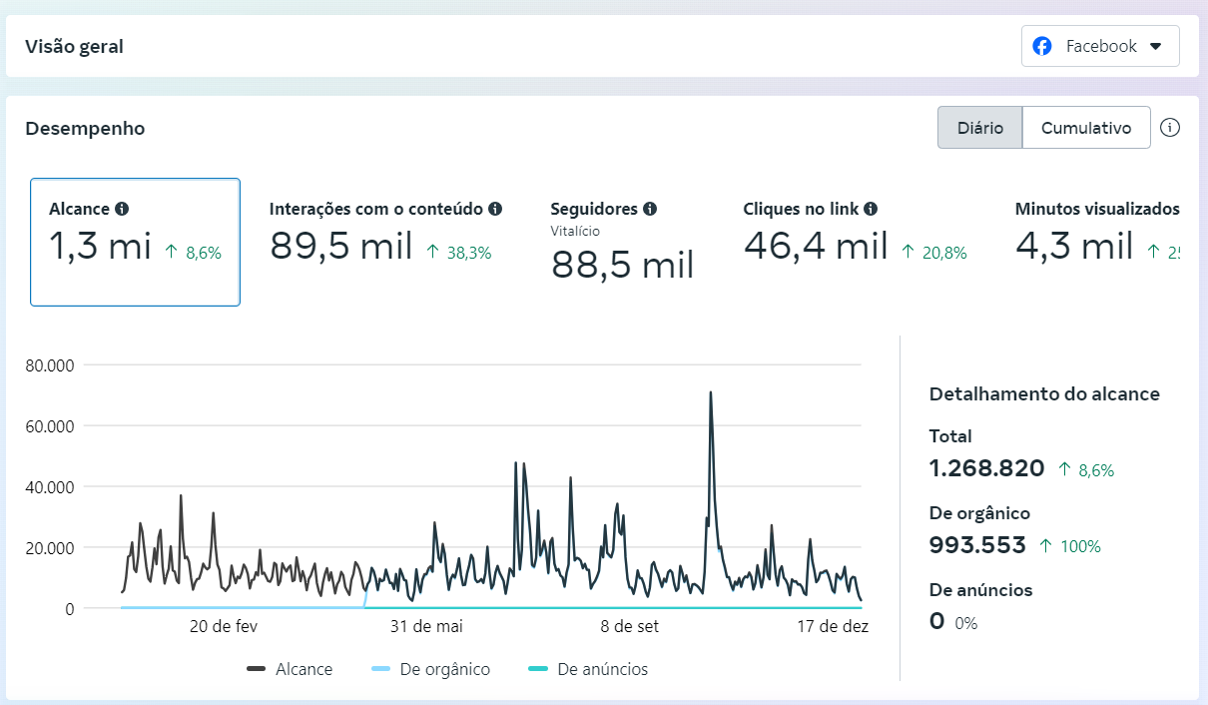

Público

A maior parte do público da Ufam no Facebook é composto por mulheres (65,4%) na faixa etária entre 25 e 34 anos.
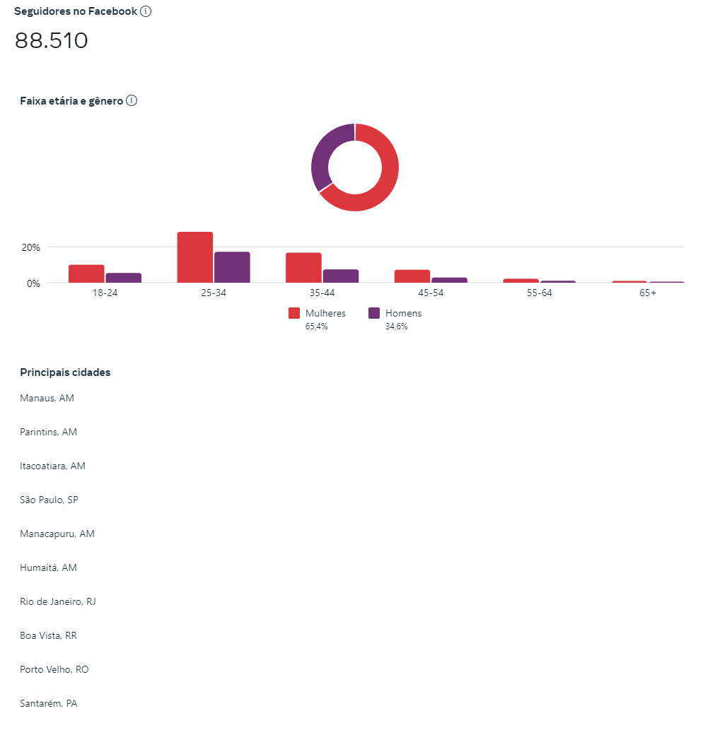

- Instagram

Alcance (essa métrica conta o alcance da distribuição do seu conteúdo do Instagram, incluindo publicações e stories): foram alcançadas cerca de 186,6 mil contas, o que equivale a um crescimento de 8,6% em relação ao ano de 2022.

Interações com o conteúdo (número de curtidas ou reações, salvamentos, comentários, compartilhamentos e respostas no seu conteúdo): 150,8 mil, o que equivale a um crescimento de 100% em relação ao ano de 2022.

Seguidores (número total de seguidores em 2023): 69,5 mil, o que equivale a um aumento de 20.738 seguidores em relação ao ano de 2022.

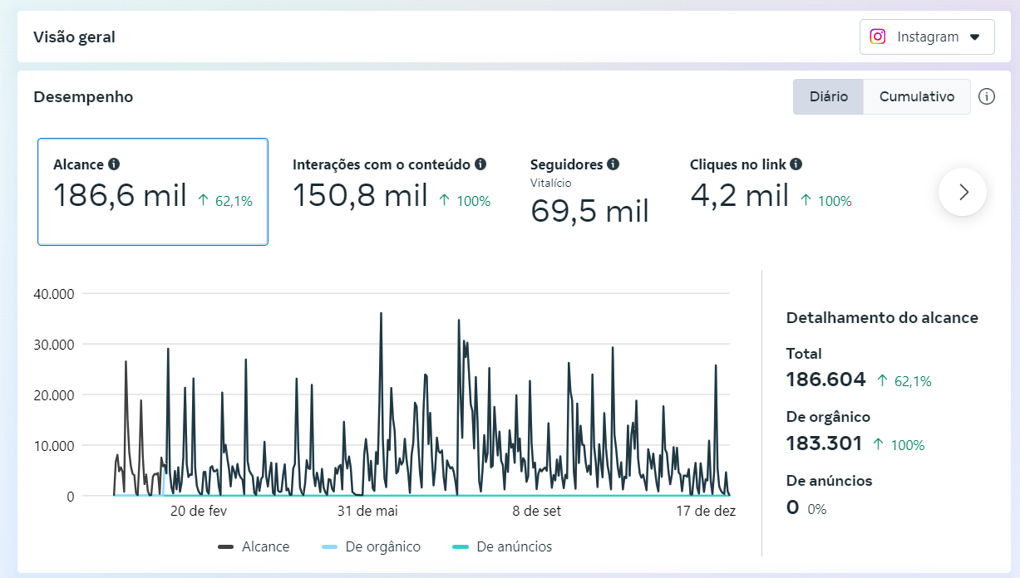

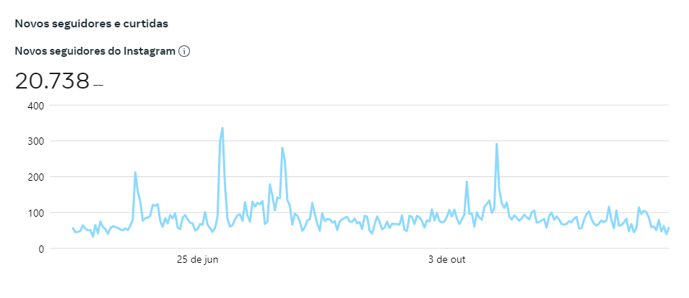
Vídeos para o Reels do Instagram

Alguns dos conteúdos de maior alcance dentre as plataformas digitais da Ufam foram os vídeos produzidos para o Reels da rede social Instagram. Ao todo em 2023 os Reels da Ufam alcançaram em torno de 1.039.000 visualizações.

- Dia dos povos indígenas

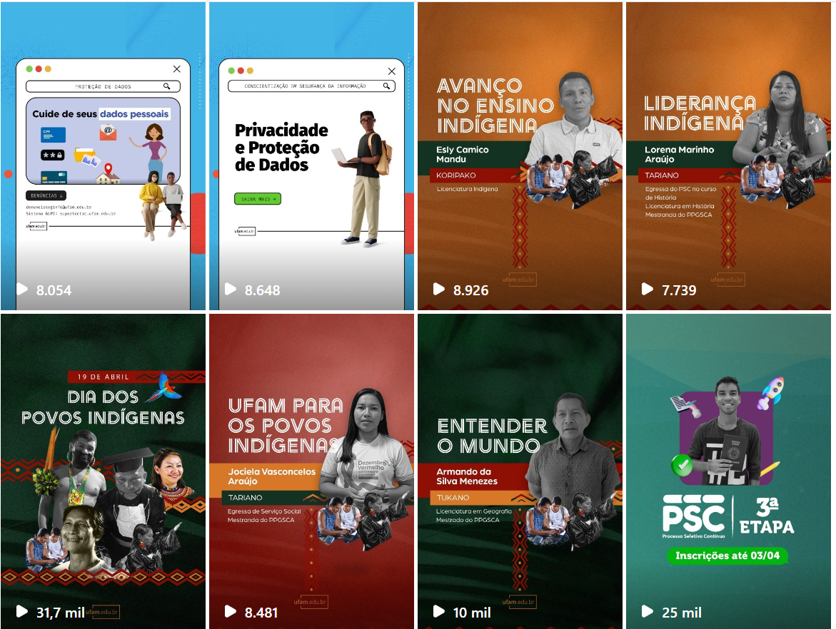

https://www.instagram.com/reel/CrN45YtLMLP/

- Dia Mundial do Meio-Ambiente

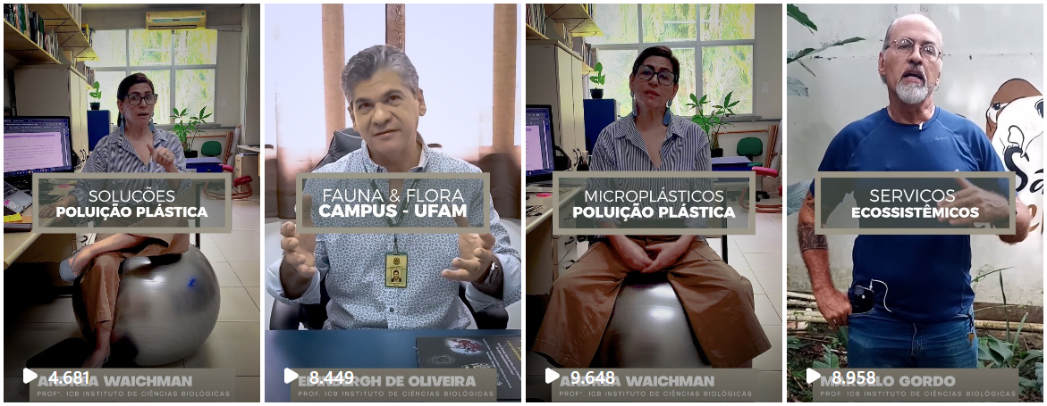

https://www.instagram.com/reel/CtG6ATDOzZA/
Dia Internacional do Orgulho LGBTQIA+

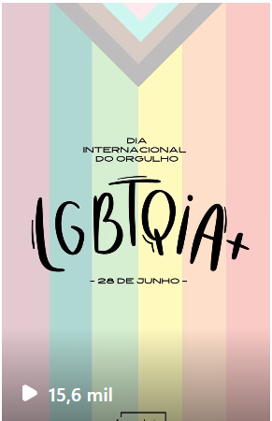

https://www.instagram.com/reel/CuCLwEVPPOV/

- Início das Aulas

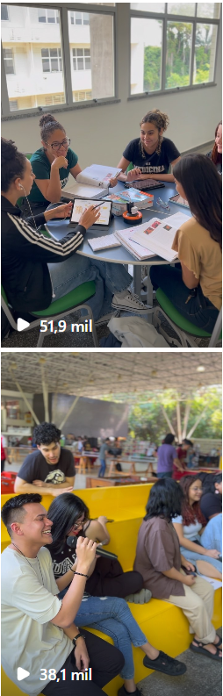
https://www.instagram.com/reel/CvQUheiP_g1/

- X

No ano passado, o número de seguidores no X oficial da Universidade (antigo Twitter) era de 42,1 mil. Atualmente a Ufam conta com 46,5 mil seguidores, um crescimento de 4,4 mil seguidores.

O post com o maior número de engajamentos e impressões se tratou da notícia “Ufam recebe primeiro ônibus 100% elétrico da região Norte”, com um trocadilho e imagem que fizeram referência à capa do álbum da cantora Anitta. O post teve um total de 73.102 mil visualizações e 2.556 engajamentos com a mídia.



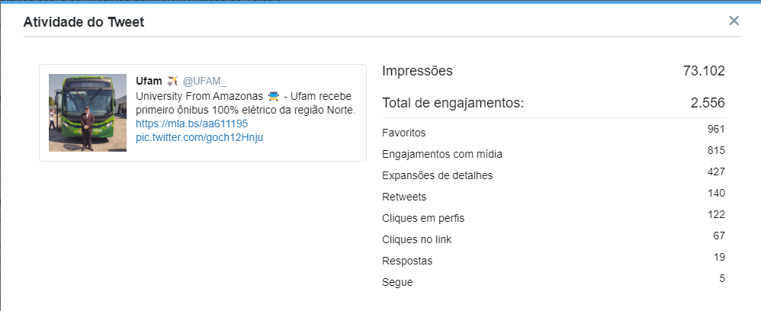

O segundo post com o maior número de engajamentos e impressões tratou-se de uma brincadeira com o Spotify Wrapped, retrospectiva anual do serviço de streaming de música. O post teve um total de 34.862 mil visualizações e 2.043 engajamentos com a mídia.

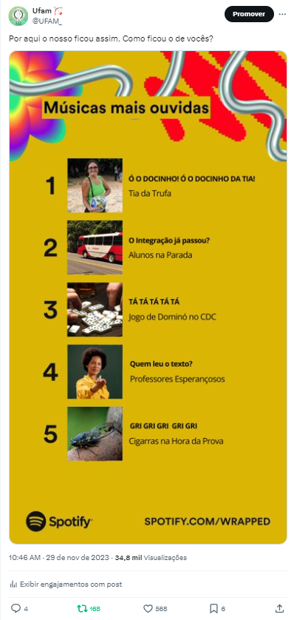

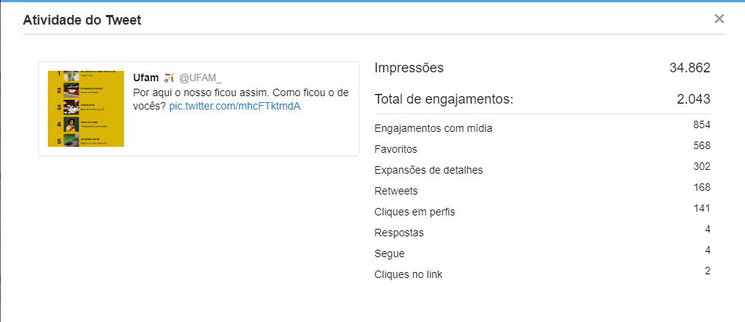

- Whatsapp

Em outubro de 2023 foi criado como novo canal de comunicação para a Ufam o canal no Whatsapp, onde são divulgadas algumas das principais notícias publicadas no portal da Universidade. Atualmente este canal conta com 576 seguidores.

Além disso, o Whatsapp continua sendo utilizado como ferramenta de disseminação rápida de informações e notícias da Ufam por meio do Ascom Informa, com as notícias do dia publicadas no portal, o Ufam na mídia, onde é divulgado o clipping diário, com as matérias da imprensa sobre a Ufam, e também os grupos, onde são enviadas as notícias ao público interno da Ufam (discentes, gestores e servidores).

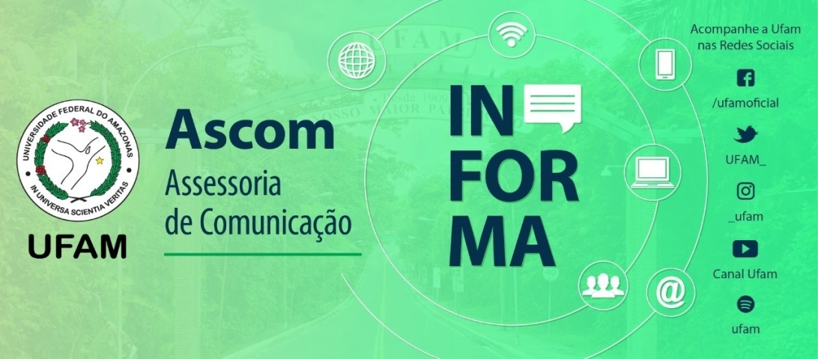

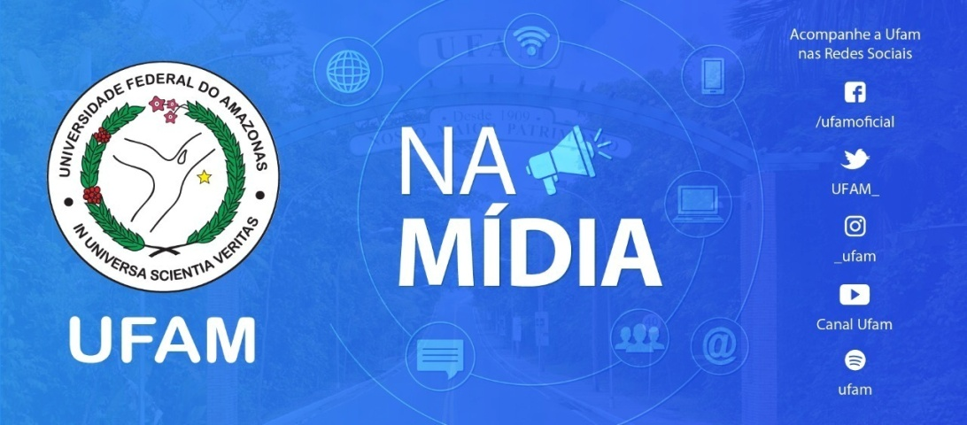

- Threads

Em julho de 2023 foi criado um perfil para a Ufam no Threads, rede social desenvolvida pelo Instagram para facilitar a comunicação entre usuários selecionados. A principal função do Threads da Ufam é divulgar as notícias publicadas no portal e criar um link destas publicações com o stories do Instagram, levando em consideração que estas redes são integradas. A Ufam atualmente conta com 7.574 seguidores no Threads.

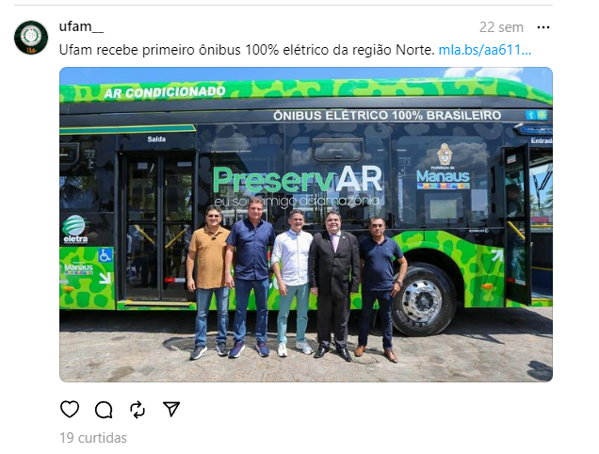

Relatório de campanhas e conteúdos especiais

- Datas comemorativas - Profissões

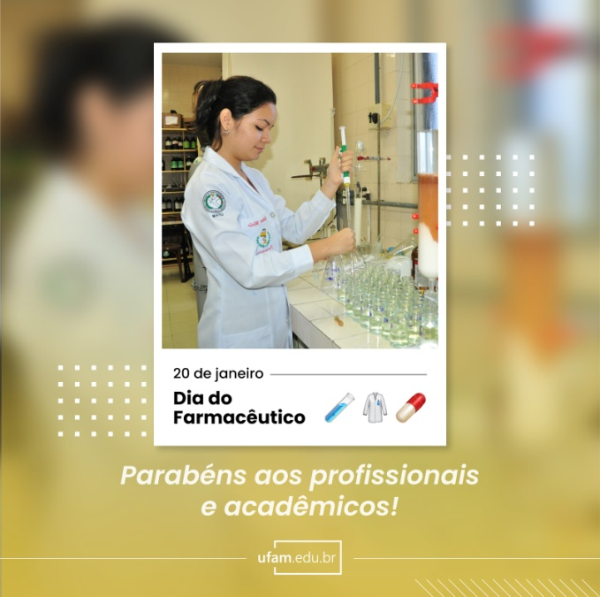


- Ufam 114 anos

Celebramos, nos 114 anos da Ufam, uma Universidade mais inclusiva, avançando ainda mais, ensinando e aprendendo com o saber tradicional. #Ufam114anos



- Dia internacional da Mulheres

A Ufam parabeniza as mulheres de sua comunidade acadêmica.
https://mla.bs/a850e2d6
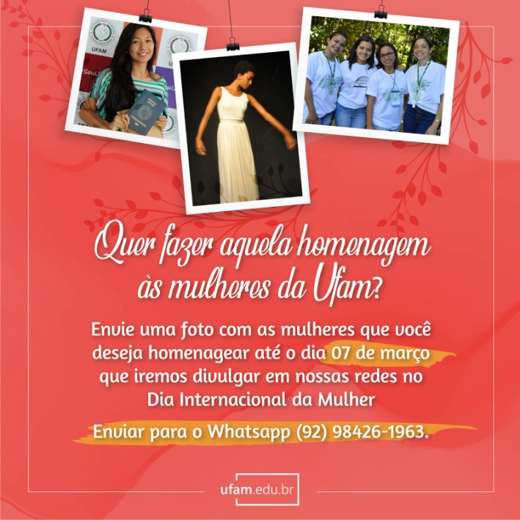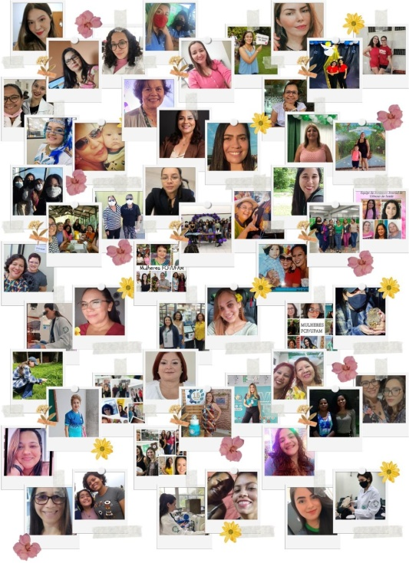

- Dia do Trabalhador

Dia do Trabalhador https://mla.bs/3301ac1d

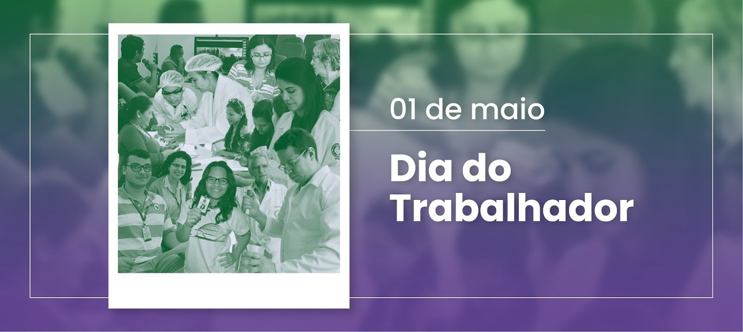

- Dia das mães

Neste Dia das Mães, queremos expressar nossa gratidão por fazerem parte desta comunidade e por serem fonte de inspiração para todos nós. Agradecemos por apoiarem nossos discentes nos estudos e carreiras e por encorajarem a seguir em frente. Que o seu dia seja repleto de amor, carinho e muitas felicidades. E para aqueles que ainda não encontraram o presente perfeito, lembrem-se que nada é mais valioso do que um abraço apertado e um "eu te amo" sincero. Feliz Dia das Mães!  #Ufam #MãesUfam #DiaDasMães #Amor #Gratidão

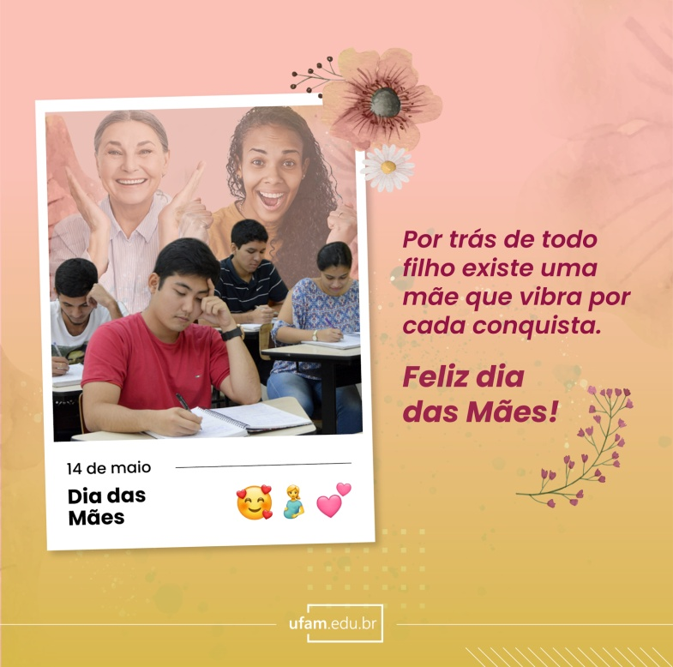

- Aniversários das cidades

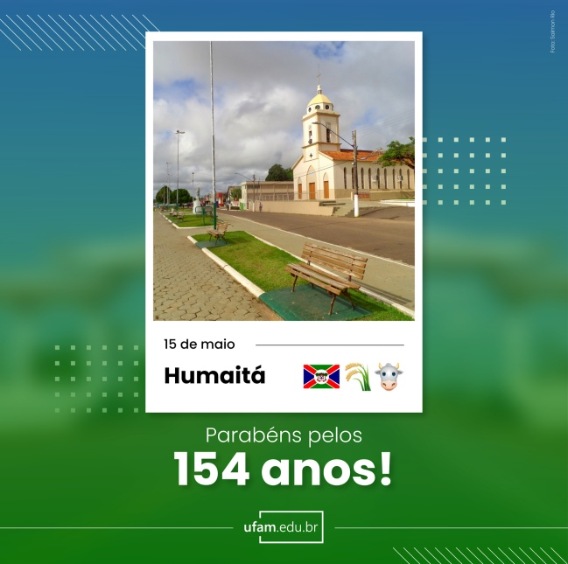

- Dia Mundial de Luta contra a LGBTfobia

Que o respeito à diversidade prevaleça.
#diamundialdelutacontraaLGBTfobia #Ufam

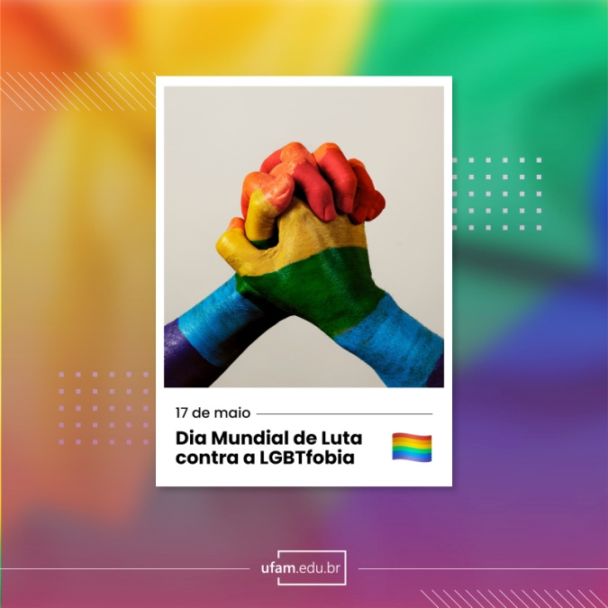

- Dia dos Namorados

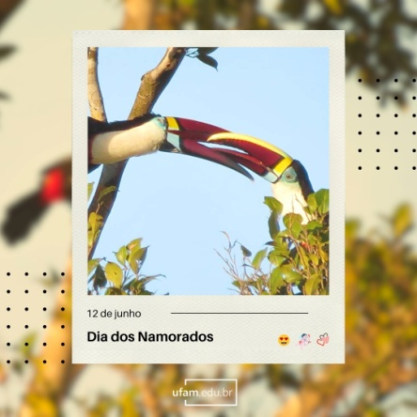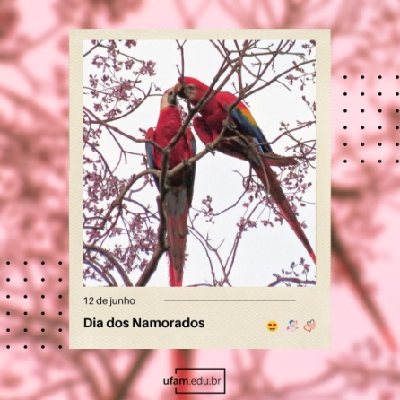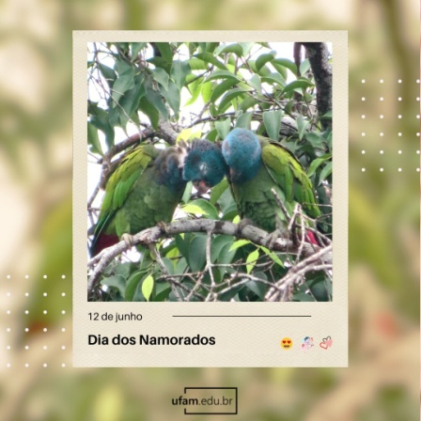

- #TBTUfam

Quinta-feira é dia de #TBTUfam! O #TBT de hoje é de 1995, e mostra a então aluna de graduação Solange dos Santos Costa no Laboratório de Mineralogia do Departamento de Geociências. Atualmente, Solange é professora da Ufam no Curso de Geologia do Departamento de Geociências. É Mestre e Doutora em Geociências pela Universidade Estadual de Campinas (Unicamp), com experiência na área de Sensoriamento Remoto. 📸: Juscelino Simões

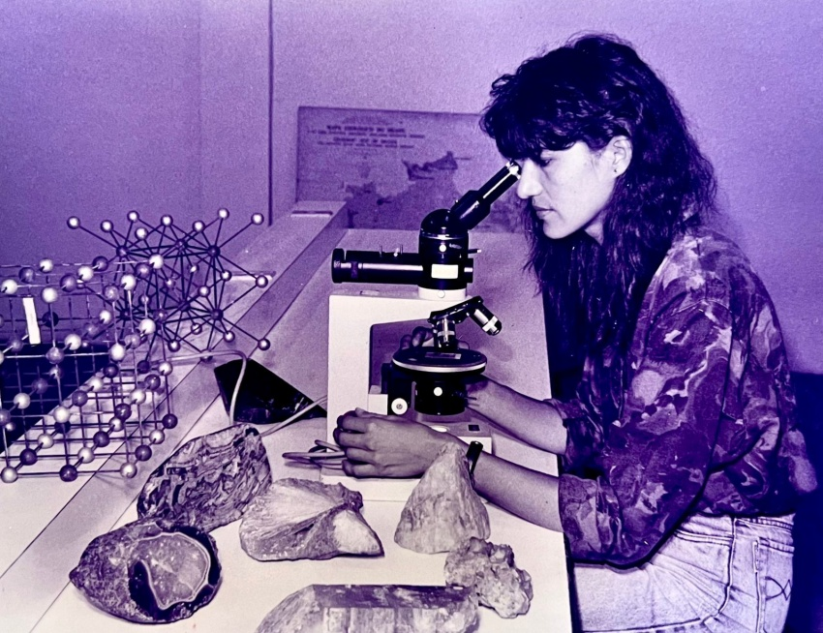

- Dia Nacional da Ciência

Em 8 de julho, comemoramos o #DiaNacionaldaCiência, uma data importante para refletir sobre o impacto da pesquisa científica no país.

A Ufam tem orgulho de fazer parte dessa jornada de descobertas e inovações ao longo dos anos, desempenhando um papel fundamental na produção científica do Brasil. Parabéns aos nossos pesquisadores, estudantes e professores, que têm se destacado em diversas áreas do conhecimento. 



- Você sabia?

Você sabia?  Entre 1975 e 2005, os Estados Unidos foram a principal origem dos estudos sobre a Amazônia, porém, a partir de 2006, o Brasil assumiu a dianteira nesse ranking. Atualmente, a Ufam é a 4ª instituição que mais produz investigações sobre esse bioma!

Esse levantamento foi realizado pelo vice-presidente sênior de Redes de Pesquisa da Elsevier, o físico Carlos Henrique de Brito Cruz.

Fonte: https://mla.bs/65ba3486
Foto: Fabio Godoi

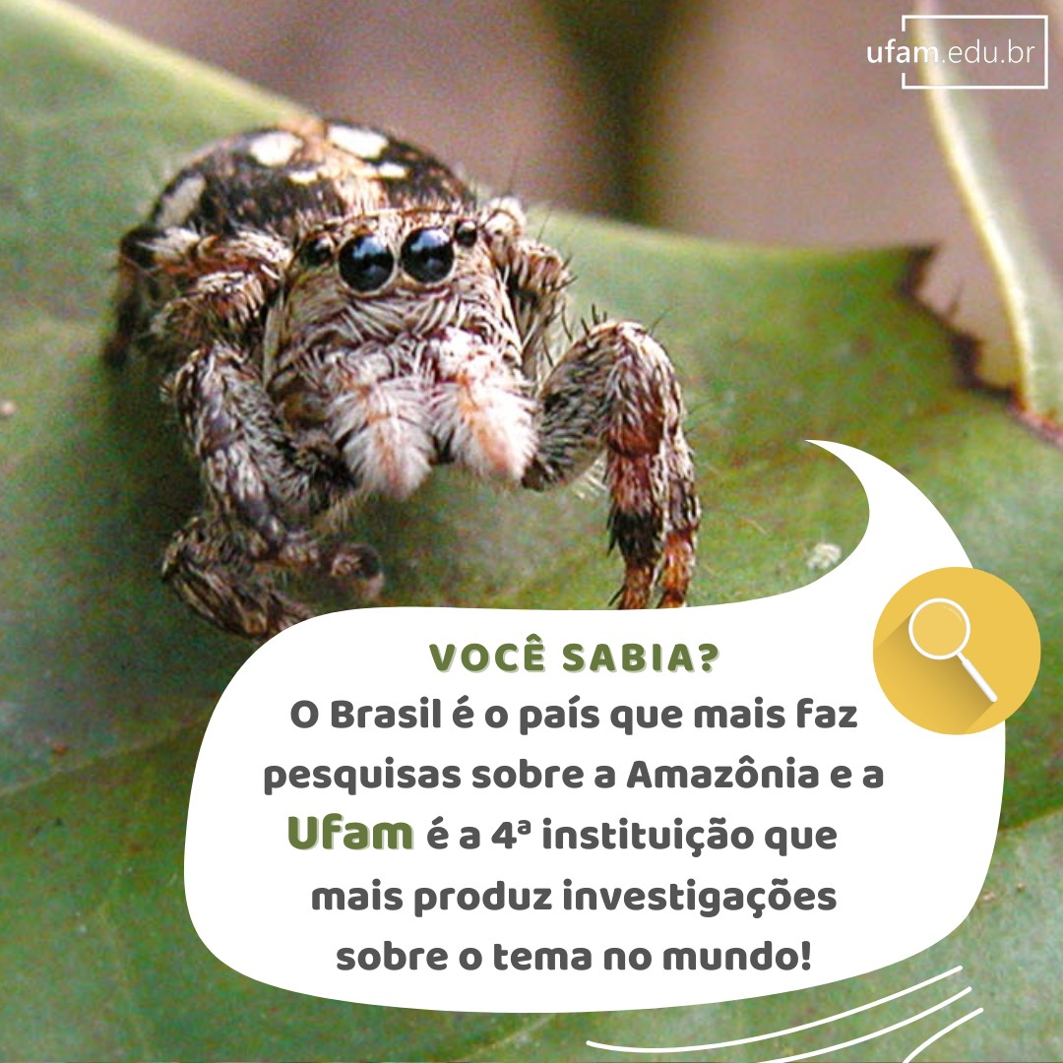

- Resumo de notícias

Confira algumas das principais notícias da Ufam divulgadas na última semana (21 a 27 de agosto):

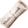 Compec torna público o edital de abertura das inscrições para o Processo Seletivo para o Interior 2024 (PSI 2024). bit.ly/3sthlYW

Povos Quilombolas é tema de exposição fotográfica itinerante na Ufam Parintins. https://mla.bs/cdf21a92

Novas profissionais de Farmácia são apresentadas à sociedade em solenidade de outorga de grau da FCF. https://mla.bs/9c019fbc

Reitor da Ufam participa de evento com ministro da Educação, Camilo Santana, em Manaus. https://mla.bs/00dac139

Cerimônia de outorga de grau marca nova etapa aos novos profissionais de enfermagem da EEM. https://mla.bs/16cffa67

Nova diretoria da Andifes tem primeira reunião com o Ministro da Educação Camilo Santana. https://mla.bs/ae1b1215

Ufam outorga grau a 37 finalistas do curso de Odontologia. https://mla.bs/1e9298db

Ufam outorga grau a finalistas da Faculdade de Medicina. https://mla.bs/ca315495



- 7 de setembro

7 de setembro - Independência do Brasil 



- Período de fumaças no Amazonas

Fiquem atentos às recomendações de saúde para lidar com a baixa qualidade do ar em Manaus.

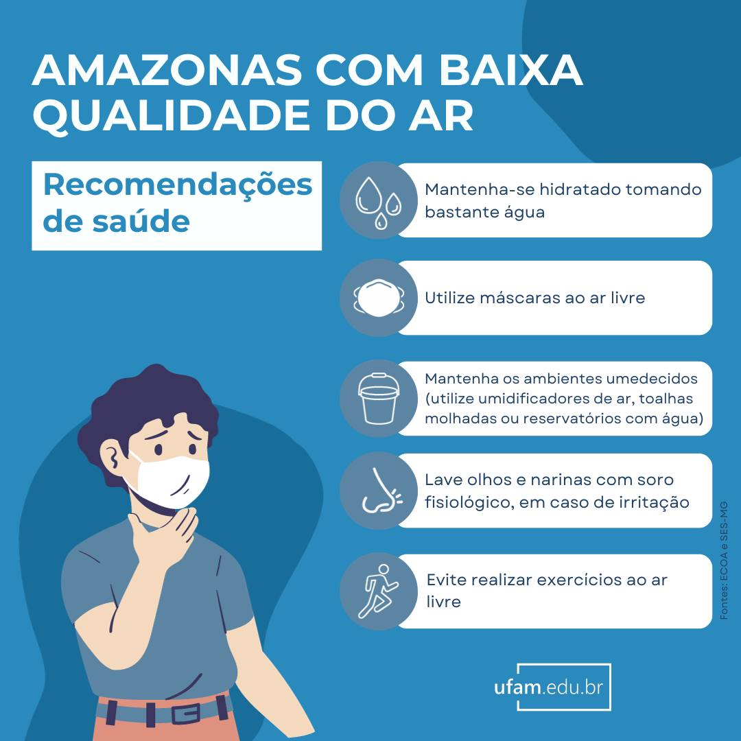

- Dia dos Professores

Neste #DiadosProfessores homenageamos todos aqueles que se dedicam ao conhecimento e ao desenvolvimento de novos talentos. A Ufam agradece por sua dedicação e compromisso!


- Proclamação da República

Hoje, 15 de novembro, é comemorando o Dia da Proclamação da República no Brasil. Nesta data, em 1889, proclamou-se o fim da monarquia, inaugurando o regime republicano no país.



- Dia Mundial de Combate ao Câncer de Próstata

17 de novembro – Dia Mundial de Combate ao Câncer de Próstata.

Conheça o que aumenta o risco, como é feito o diagnóstico, o tratamento e as estratégias para detecção precoce da doença: https://x.gd/BaB8O



- Final de Ano

A Ufam deseja a todos Boas Festas! 



Programação mensal de produção de conteúdos para 2024

Janeiro
17 - Aniversário da Ufam
20 - Dia do Farmacêutico
29 - Aniversário Benjamin Constant
29 - Dia Nacional da Visibilidade Trans
31 - Dia do Engenheiro Ambiental

Fevereiro
11- Dia Internacional das Meninas e Mulheres na Ciência
11- Dia do Antropólogo

Março
Campanha contra o abandono de animais
8 - Dia Internacional da Mulher

Abril
Páscoa
7 - Dia do Jornalista
19 - Dia dos Povos Indígenas
25 - Aniversário Itacoatiara

Maio
Dia das Mães
1- Dia do Trabalhador
8 - Dia do Artista Plástico
12 - Dia do Enfermeiro
13 - Zootecnista
15 - Dia do Assistente Social
15 - Aniversário de Humaitá
17 – Dia Mundial de Luta contra a LGBTfobia
19 – Dia do Físico
20 – Dia do Pedagogo
21 – Dia do Profissional de Letras
29 – Dia do Estatístico
29 – Dia do Geógrafo
30 – Dia do Geólogo

Junho
5 – Dia Mundial do Meio Ambiente
5 – Dia do Engenheiro Mecânico
12 – Dia dos Namorados
18 – Dia do Químico
28 – Dia do Orgulho LGBTQ+
29 – Dia do Engenheiro de Petróleo
30 - Dia do profissional em Biotecnologia

Julho
8 – Dia Nacional da Ciência
12 – Dia do Engenheiro Florestal
13 – Dia do Engenheiro Sanitarista
22 - Dia do Cientista Social
26 – Dia do Intérprete de Libras
26 - Dia do Arqueólogo

Agosto
Semana do Estudante
Dia dos Pais
2 - Aniversário de Coari
6 - Dia dos Profissionais de Educação
11 – Dia do Estudante
11 – Dia do Advogado
13 – Dia do Economista
16 – Dia do Filósofo
18 - Dia do Estagiário
19 – Dia do Historiador
27 – Dia do Psicólogo
31 – Dia do Nutricionista

Setembro
1 – Profissional de Educação Física
3 – Dia do Biólogo
5 – Elevação do Amazonas à Categoria de Província
5 - Dia da Amazônia
7 – Independência do Brasil
9 – Dia do Administrador
10 – Dia Mundial de Prevenção ao Suicídio (Setembro Amarelo)
20 – Dia do Engenheiro Químico
22 – Dia do Contador

Outubro
Semana do Servidor
Semana da Ciência e Tecnologia
12 – Agrônomo
13 – Fisioterapeuta
15 – Dia dos Professores
15 - Aniversário de Parintins
16 – Dia do Engenheiro de Alimentos
18 – Dia do Médico
19 – Dia do Profissional de Informática
19 – Dia Internacional da Luta Contra o Câncer de Mama (Outubro Rosa)
20 – Dia do Arquivista
24 – Aniversário de Manaus
25 – Dia do Dentista
25 – Dia do Engenheiro Civil
26 – Dia do Matemático
28 – Dia do Servidor Público
31 – Halloween

Novembro
Conic
5 – Dia do Designer
15 – Proclamação da República
17 – Dia Mundial de Combate ao Câncer de Próstata (Novembro Azul)
20 – Dia da Consciência Negra
22 – Dia do Músico
23 – Dia do Engenheiro Eletricista

Dezembro
2 – Dia do Relações-Públicas
10 – Dia do Sociólogo
11 – Dia do Engenheiro
14 – Dia do Engenheiro de Pesca
15 – Dia do Arquiteto
17 – Dia do Engenheiro de Produção
18 – Dia do Museólogo
25 – Natal
31 – Ano Novo
Oficinas de Comunicação

Em 2023 a Assessoria de Comunicação da Ufam ofereceu 2 oficinas de comunicação com o objetivo de instruir agentes de divulgação distribuídos nas diferentes unidades da Ufam, incluindo as unidades localizadas no interior do Estado.

- I Oficina de Comunicação Institucional Assertiva, com a palestra “Atualização Gramatical” - 02 de dezembro de 2022.

Conteúdo programático

1. Sistemas de Comunicação
2. Diversidade e Inclusão
3. Divulgação Científica
4. Texto Jornalístico
5. Produção de Vídeo
6. Imagem nas Redes Sociais
7. Cases de Comunicação das Unidades
8. Atualização Gramatical

Relatório - Mídias Digitais 2024

- Facebook

Alcance (essa métrica conta o alcance da distribuição orgânica do conteúdo publicizado no Facebook, incluindo publicações e stories. Também são consideradas marcações, check-ins e visitas à página da Ufam): Em 2024 foram alcançadas cerca de 940,2 mil contas, o que equivale a uma queda de 8,6% em relação ao ano de 2023.

Interações com o conteúdo (número de curtidas ou reações, salvamentos, comentários, compartilhamentos e respostas ao conteúdo): 47,3 mil, o que equivale a uma queda de 46,3% em relação ao ano de 2023.

Seguidores (número total de seguidores em 2023): 88,9 mil, o que equivale a um aumento de 400 seguidores em relação ao ano de 2023.

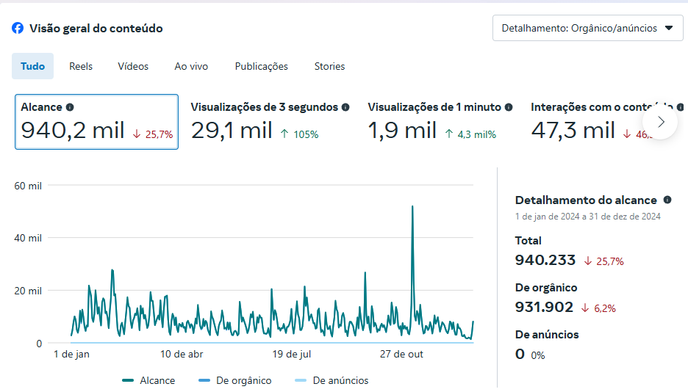

Público

A maior parte do público da Ufam no Facebook é composto por mulheres (65,5%) na faixa etária entre 25 e 34 anos. A maior parte do público é de Manaus, seguido por Parintins e Itacoatiara.

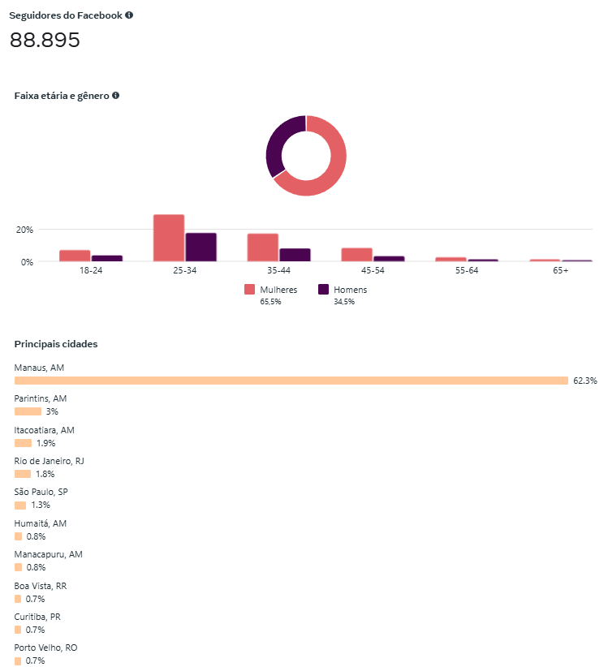

Post de mais alcance

O post com mais alcance no Facebook em 2024 foi sobre a abertura das inscrições para práticas esportivas do Delc e teve 94.274 impressões, 543 reações, 68 comentários e 77 compartilhamentos.

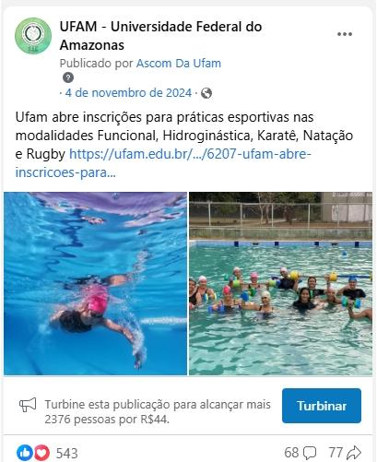

- Instagram

Alcance (essa métrica conta o alcance da distribuição do seu conteúdo do Instagram, incluindo publicações e stories): foram alcançadas cerca de 437,4 mil contas, o que equivale a um crescimento de 195,4% em relação ao ano de 2023.

Interações com o conteúdo (número de curtidas ou reações, salvamentos, comentários, compartilhamentos e respostas no seu conteúdo): 134,9 mil, o que equivale a um crescimento de 100% em relação ao ano de 2023.

Seguidores (número total de seguidores em 2023): 79,2 mil, o que equivale a um aumento de 9.700 seguidores em relação ao ano de 2023. Em relação ao perfil, 66% dos seguidores são mulheres, a maioria entre a faixa etária de 25 e 34 anos.

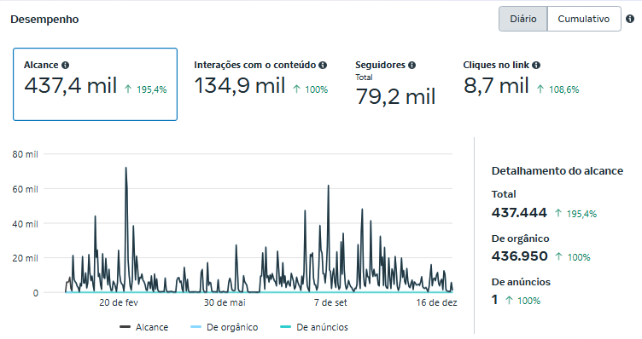
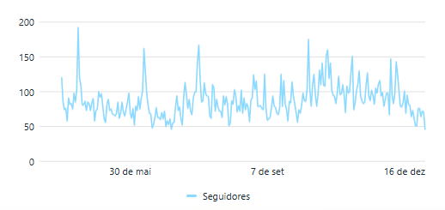

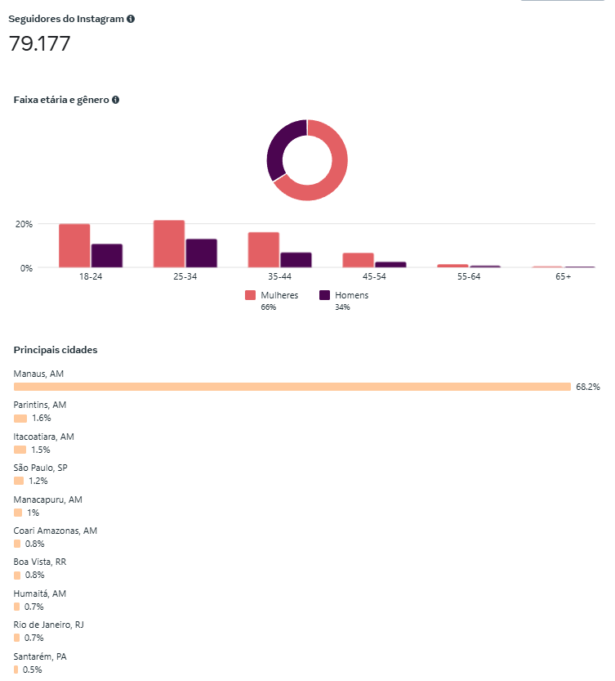

Post de mais alcance

O post com mais alcance do ano foi a publicação com recomendações de saúde em relação à baixa qualidade do ar no Amazonas, com o alcance de 64.977 contas, 80.004 impressões e 2.979 interações.

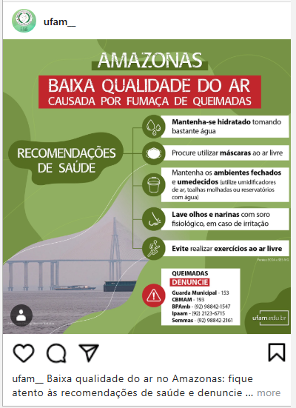

Vídeos para o Reels com mais alcance

Alguns dos conteúdos de maior alcance dentre as plataformas digitais da Ufam foram os vídeos produzidos para o Reels da rede social Instagram. O reels com mais alcance do ano foi a publicação em homenagem ao aniversário de Manaus, com 51,3 mil visualizações, o alcance de 33.19 contas, 41.449 impressões e 2.408 interações.

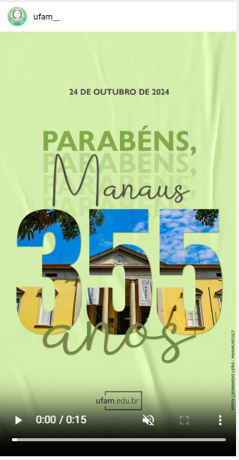

- X

Em 2023, o número de seguidores no X oficial da Universidade (antigo Twitter) era de 46,5 mil. Atualmente a Ufam conta com 47,1 mil seguidores. Entre os meses de agosto a outubro o X foi suspenso no Brasil devido a uma decisão judicial, portanto, neste período a conta da Universidade estava inativa, o que causou uma baixa nas interações após o seu retorno.

Os dois posts com mais engajamento do perfil tiveram relação com a tentativa de suspensão da bonificação de 20% no Sisu para Estudantes do Amazonas. O primeiro com 1,7 milhões de visualizações, 967 repostagens e mil likes, o segundo com 201 mil visualizações, mil repostagens e 2 mil likes.
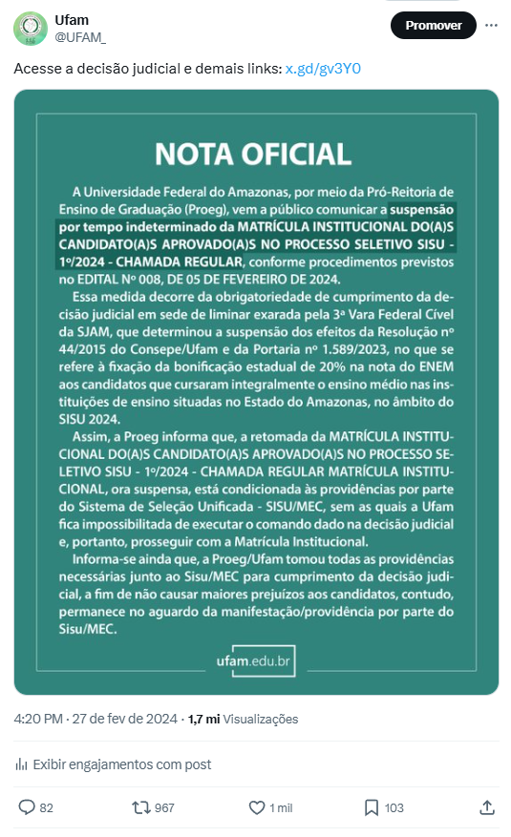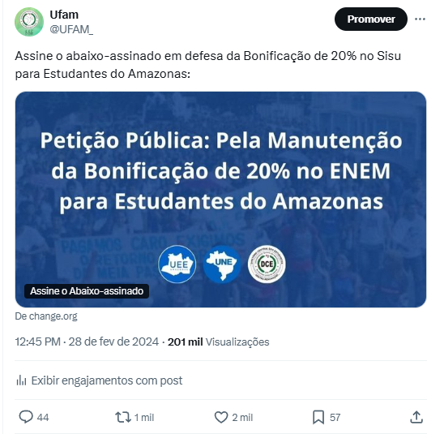
- Threads

Em julho de 2023 foi criado um perfil para a Ufam no Threads. Em 2024 o público desse canal cresceu devido ao período de suspensão do X no Brasil entre os meses de agosto a outubro, já que as plataformas têm funcionalidades parecidas.
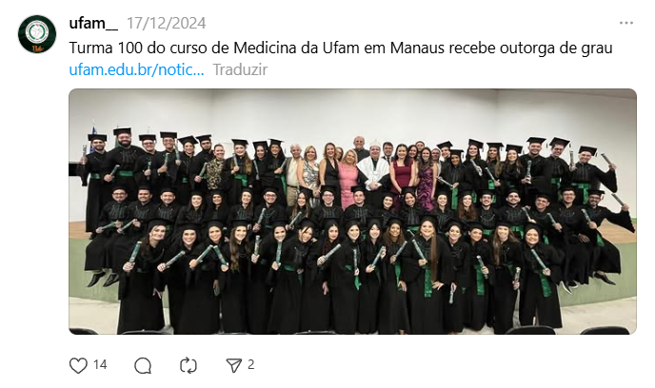

A Ufam atualmente conta com 12,6 mil seguidores no Threads. Em relação ao perfil, 56,3% dos seguidores são mulheres, a maioria entre a faixa etária de 25 e 34 anos.

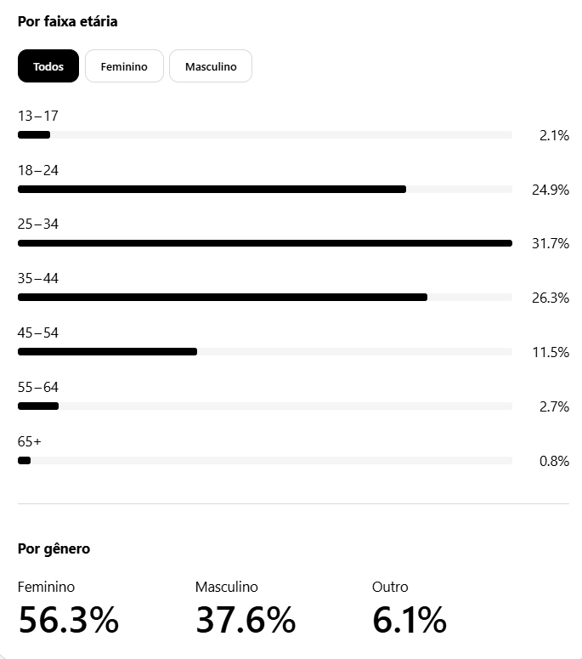
6. Whatsapp

Em 2024 o Whatsapp continuou sendo utilizado como ferramenta de disseminação rápida de informações e notícias da Ufam por meio do Ascom Informa, com as notícias do dia publicadas no portal, o Ufam na mídia, onde é divulgado o clipping diário com as matérias da imprensa sobre a Ufam, e também os grupos, onde são enviadas as notícias ao público interno da Ufam (discentes, gestores e servidores).
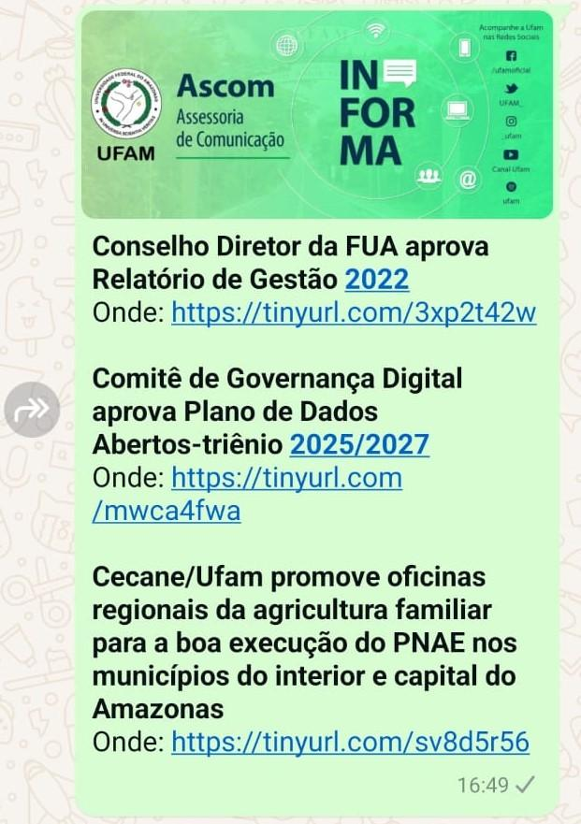
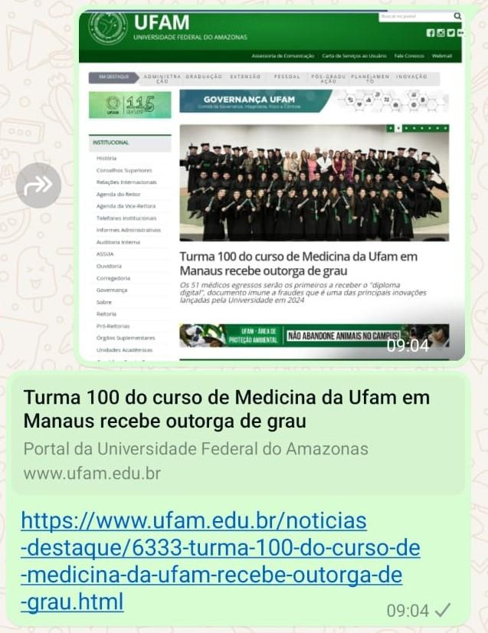
Campanhas e conteúdos especiais

- Ufam 115 anos

- Homenagens às profissões



- Campanhas de conscientização

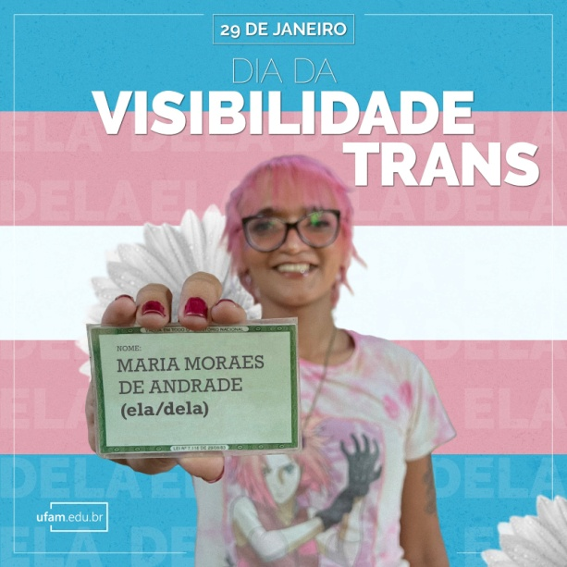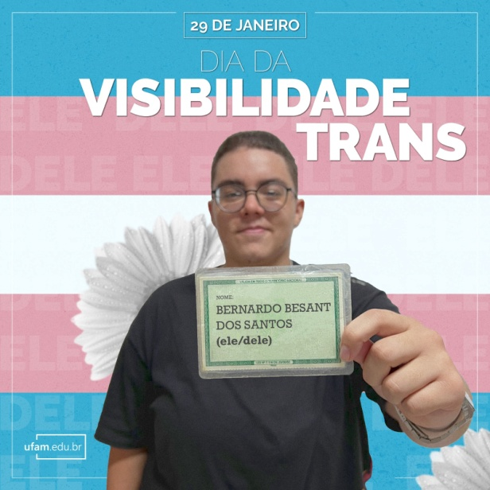
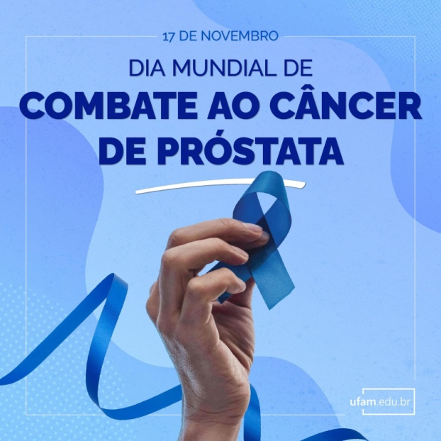

- Campanha de Conscientização em Segurança da Informação e Privacidade

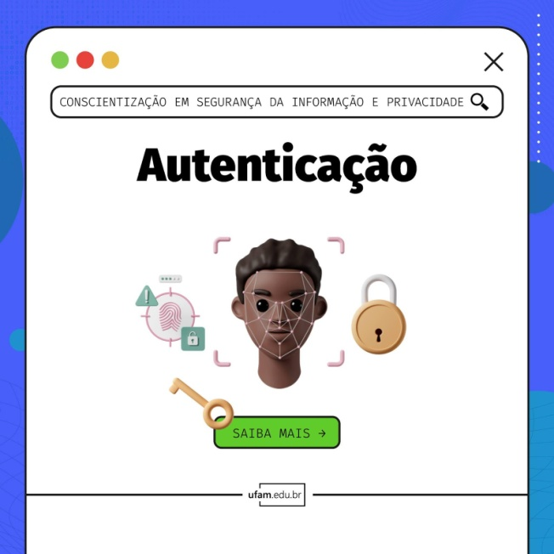

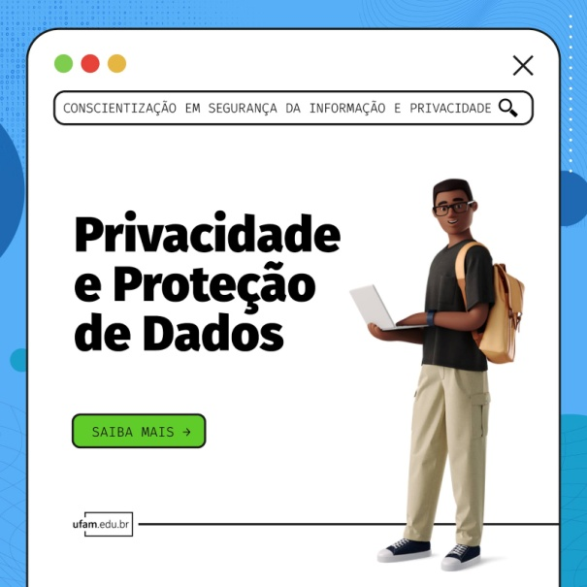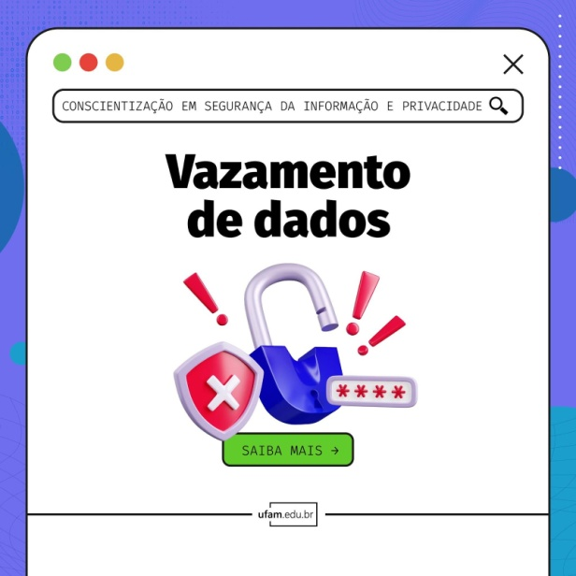

- Datas comemorativas


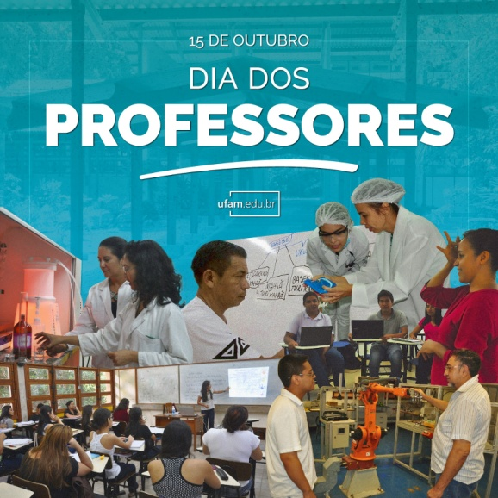

- Mês da Consciência Negra

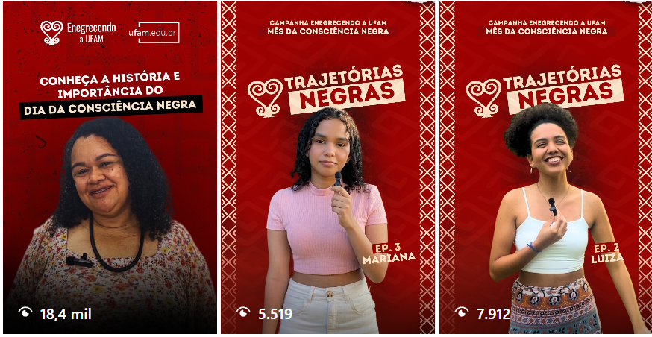

- Retrospectiva da Gestão

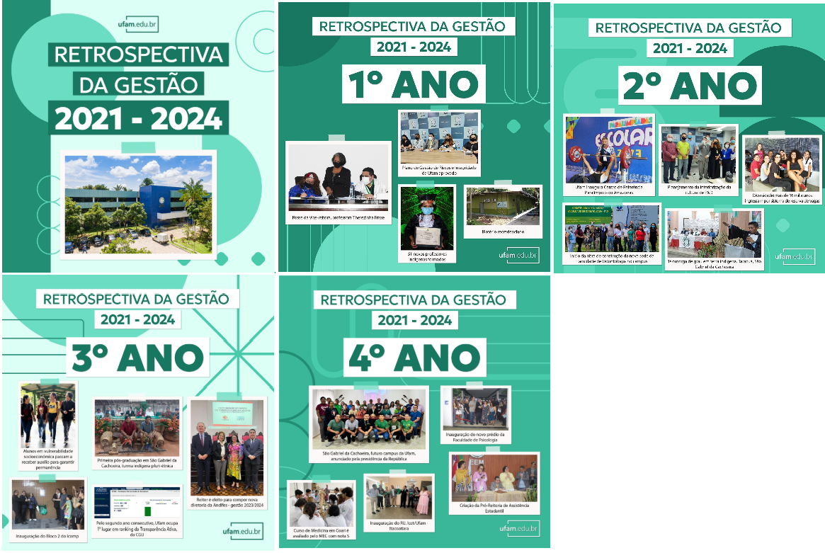

Programação mensal de produção de conteúdos para 2025

Janeiro
Janeiro Branco
17 - Aniversário da Ufam
20 - Dia do Farmacêutico
29 - Aniversário Benjamin Constant
29 - Dia Nacional da Visibilidade Trans
31 - Dia do Engenheiro Ambiental

Fevereiro
11- Dia Internacional das Meninas e Mulheres na Ciência
11- Dia do Antropólogo

Março
8 - Dia Internacional da Mulher
12 - Dia do Bibliotecário

Abril
Páscoa
7 - Dia do Jornalista
19 - Dia dos Povos Indígenas
25 - Aniversário Itacoatiara

Maio
Dia das Mães
1- Dia do Trabalhador
8 - Dia do Artista Plástico
12 - Dia do Enfermeiro
13 - Zootecnista
15 - Dia do Assistente Social
15 - Aniversário de Humaitá
17 – Dia Mundial de Luta contra a LGBTfobia
19 – Dia do Físico
20 – Dia do Pedagogo
21 – Dia do Profissional de Letras
29 – Dia do Estatístico
29 – Dia do Geógrafo
30 – Dia do Geólogo

Junho
5 – Dia Mundial do Meio Ambiente
5 – Dia do Engenheiro Mecânico
12 – Dia dos Namorados
18 – Dia do Químico
28 – Dia do Orgulho LGBTQ+
29 – Dia do Engenheiro de Petróleo
30 - Dia do profissional em Biotecnologia

Julho
8 – Dia Nacional da Ciência
12 – Dia do Engenheiro Florestal
13 – Dia do Engenheiro Sanitarista
22 - Dia do Cientista Social
26 – Dia do Intérprete de Libras
26 - Dia do Arqueólogo

Agosto
Semana do Estudante
Dia dos Pais
2 - Aniversário de Coari
6 - Dia dos Profissionais de Educação
11 – Dia do Estudante
11 – Dia do Advogado
13 – Dia do Economista
16 – Dia do Filósofo
18 - Dia do Estagiário
19 – Dia do Historiador
27 – Dia do Psicólogo
31 – Dia do Nutricionista

Setembro
1 – Profissional de Educação Física
3 – Dia do Biólogo
5 – Elevação do Amazonas à Categoria de Província
5 - Dia da Amazônia
7 – Independência do Brasil
9 – Dia do Administrador
10 – Dia Mundial de Prevenção ao Suicídio (Setembro Amarelo)
20 – Dia do Engenheiro Químico
22 – Dia do Contador

Outubro
Semana do Servidor
Semana da Ciência e Tecnologia
12 – Agrônomo
13 – Fisioterapeuta
15 – Dia dos Professores
15 - Aniversário de Parintins
16 – Dia do Engenheiro de Alimentos
18 – Dia do Médico
19 – Dia do Profissional de Informática
19 – Dia Internacional da Luta Contra o Câncer de Mama (Outubro Rosa)
20 – Dia do Arquivista
24 – Aniversário de Manaus
25 – Dia do Dentista
25 – Dia do Engenheiro Civil
26 – Dia do Matemático
28 – Dia do Servidor Público
31 – Halloween

Novembro
Conic
5 – Dia do Designer
15 – Proclamação da República
17 – Dia Mundial de Combate ao Câncer de Próstata (Novembro Azul)
20 – Dia da Consciência Negra
22 – Dia do Músico
23 – Dia do Engenheiro Eletricista

Dezembro
2 – Dia do Relações-Públicas
10 – Dia do Sociólogo
11 – Dia do Engenheiro
14 – Dia do Engenheiro de Pesca
15 – Dia do Arquiteto
17 – Dia do Engenheiro de Produção
18 – Dia do Museólogo
25 – Natal
31 – Ano Novo
Relatório – Design 2023/2024
Na área de Design, a Assessoria de Comunicação da Ufam atua no desenvolvimento de peças gráficas para divulgação de matérias jornalísticas e científicas no Portal Ufam e material gráfico para veiculação em redes sociais – campanhas, datas comemorativas, divulgação de matérias jornalísticas e científicas. Além de projetos gráficos para eventos científicos (banner, cartaz, outdoor, credenciais, folder, etc), identidades visuais, design editorial e materiais gráficos institucionais (convites, cartões, layout para apresentações).
No ano de 2023, foram desenvolvidos 492 banners para divulgação de matérias veiculadas em destaque no Portal Ufam. Já no ano de 2024, foram desenvolvidos 360 banners, uma redução no quantitativo devido à greve dos técnicos-administrativos em educação. Citam-se banners como:
- Divulgação de editais



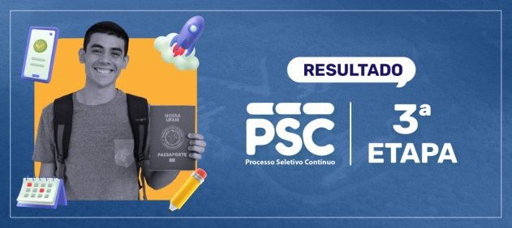


- Acordos e protocolos de intenção


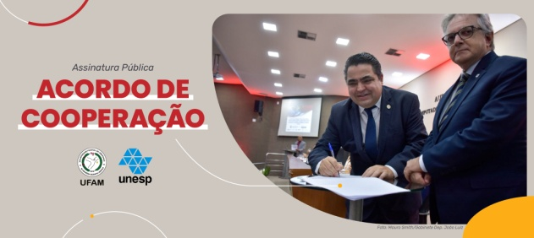

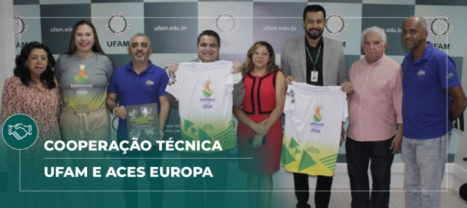

- Colações



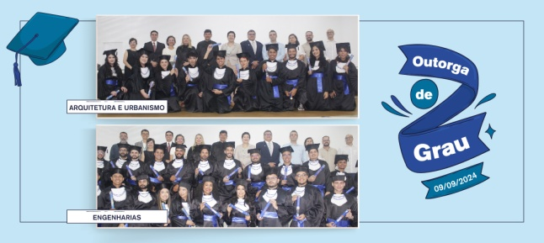


- Divulgação científica



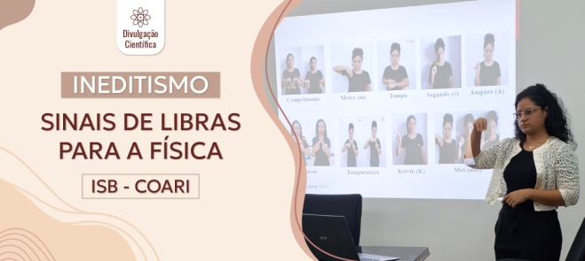

No ano de 2024, também foram desenvolvidas mais de 100 imagens de apoio para ilustrar as matérias veiculadas no Portal, desde galerias de fotos a trechos para destaque:

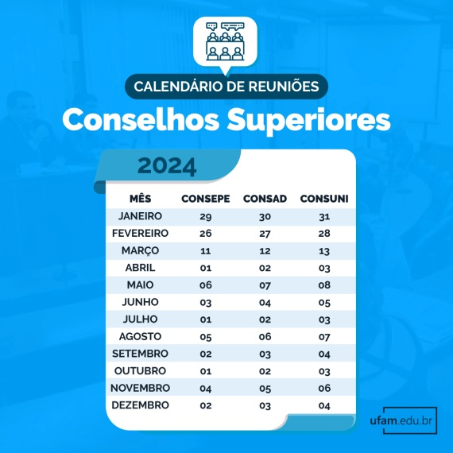

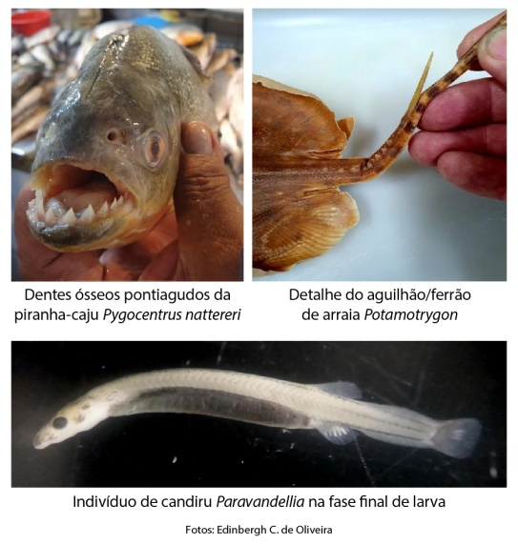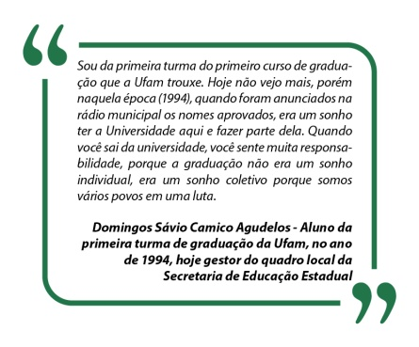

Como material gráfico desenvolvido para veiculação nas redes sociais oficiais da instituição, tem-se:
- Campanhas

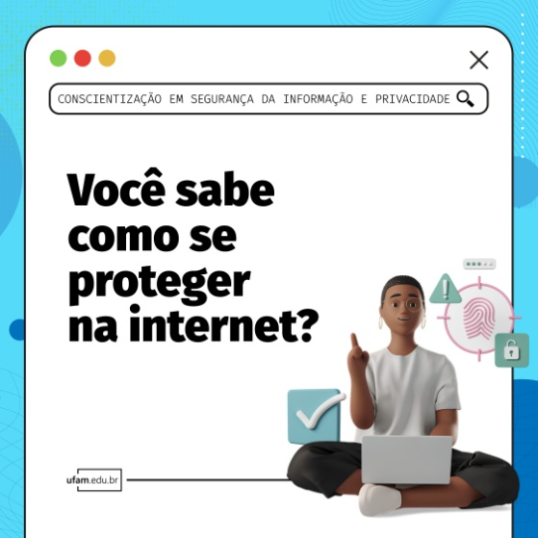
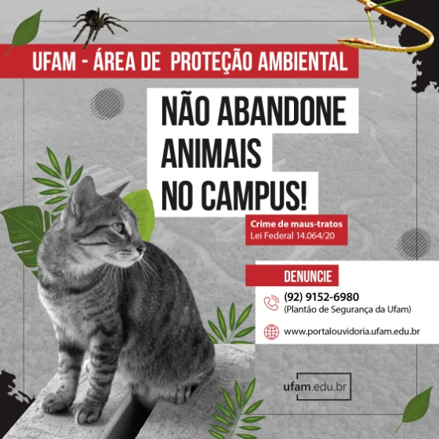

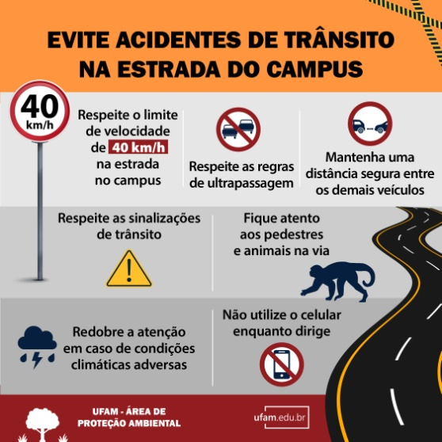

- Notas e comunicados oficiais

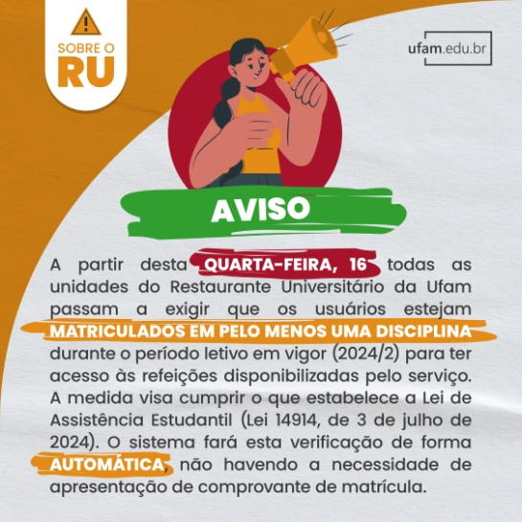
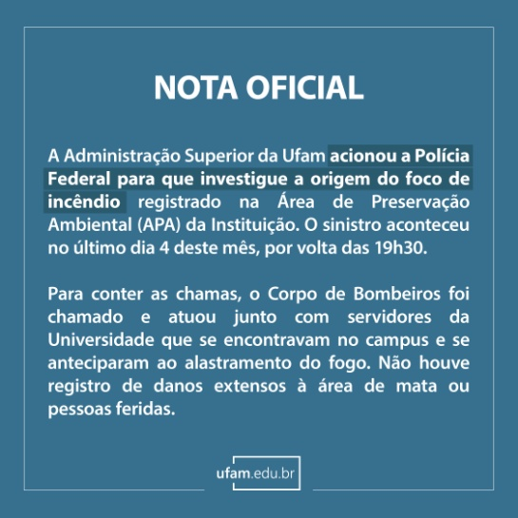
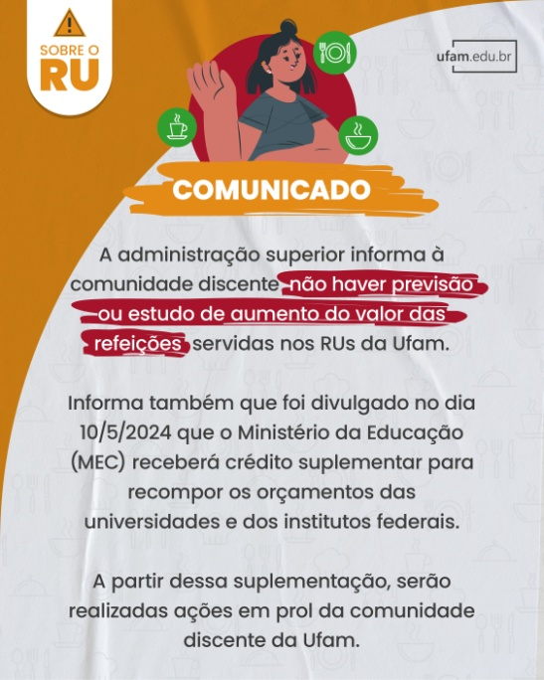
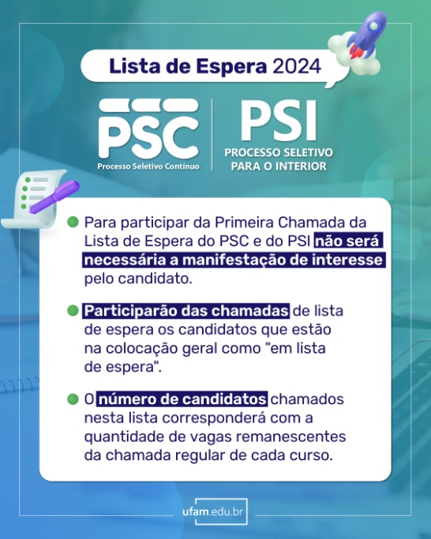

- Datas comemorativas


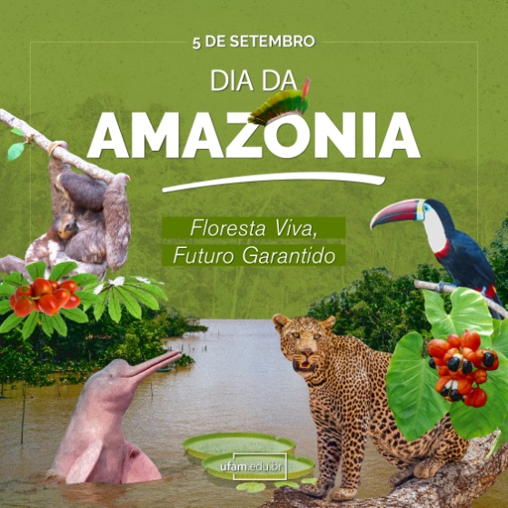

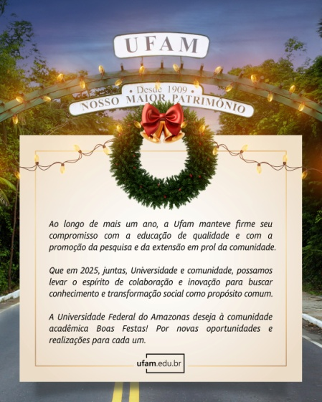

- Datas de Conscientização





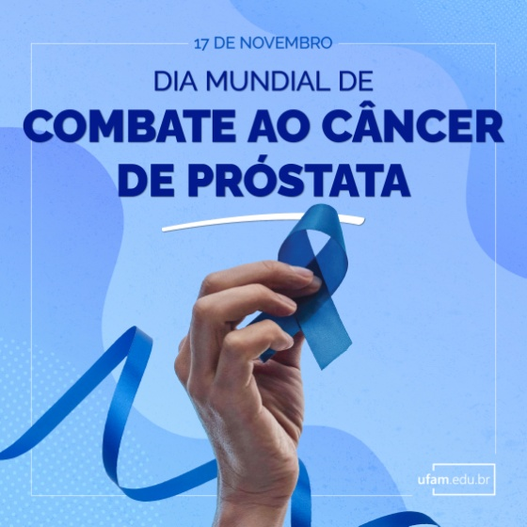
- Aniversários das cidades onde há campi da Ufam






- Homenagens



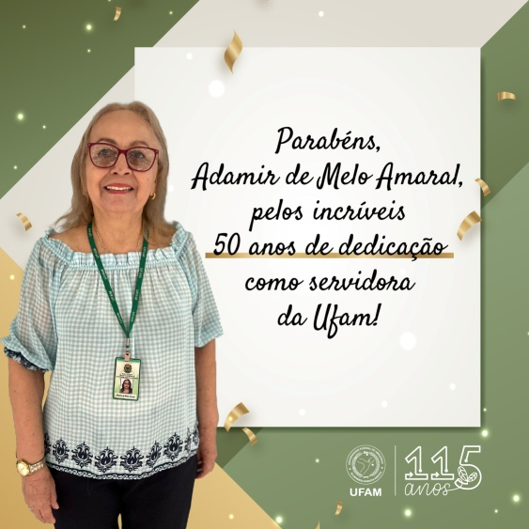

- Dia das Profissões






Eventos que foram demandas peças gráficas à Ascom:
- Fonaprace

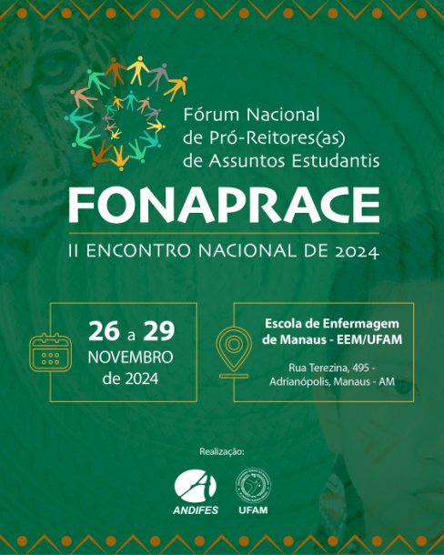

- I Semana do Profissional em Ensino de Física

- 7ª Corrida e Caminhada do Servidor da Ufam
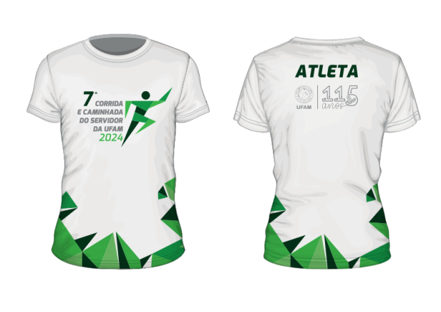
No campo de Identidades Visuais, tem-se:
- Selo comemorativo dos 114 anos da Ufam

- Agentes de Integração, projeto da Pró-Reitoria de Gestão de Pessoas

- Selo comemorativo dos 115 anos da Ufam

- Selo comemorativo dos 10 anos Pró-Reitoria de Gestão de Pessoas



- Normatização da Identidade Visual, inserida no Plano de Comunicação
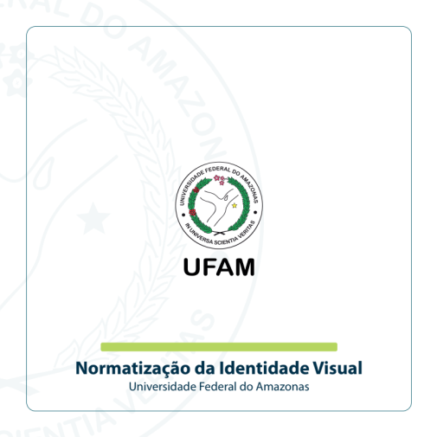

Em Design Editorial, destacam-se as seguintes capas:

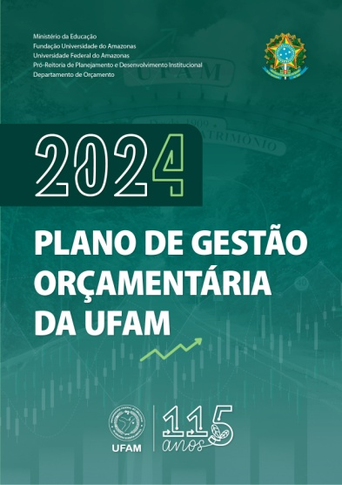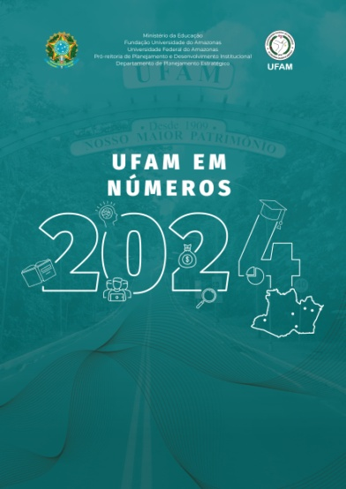


Assim como a diagramação de dois cadernos da Estatuinte:

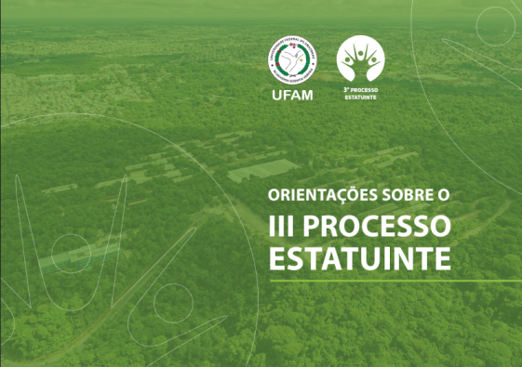


A Ascom ainda desenvolveu materiais gráficos institucionais, como:
- III Processo Estatuinte e III Congresso Estatuinte




- Campanha Feff Contra o Assédio

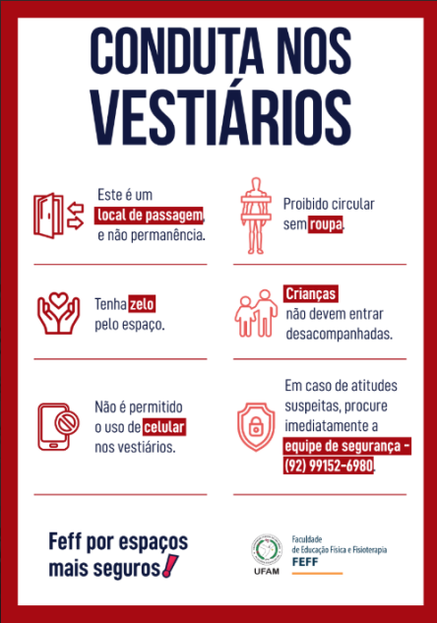


- Consulta Pública – Pró-Reitoria de Assistência Estudantil


- Divulgação de Curso - Progesp
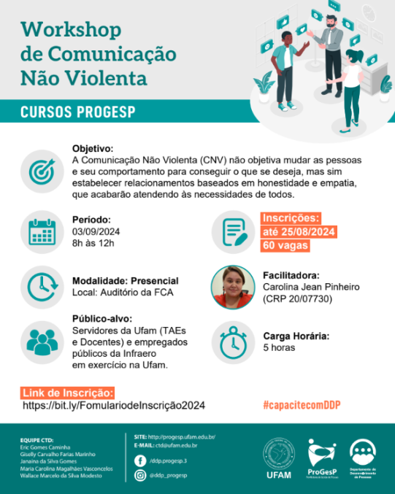

- Convites
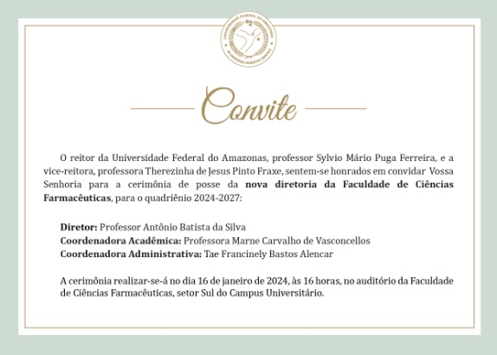
- Layout para apresentação de PowerPoint


- Cartão de Visita
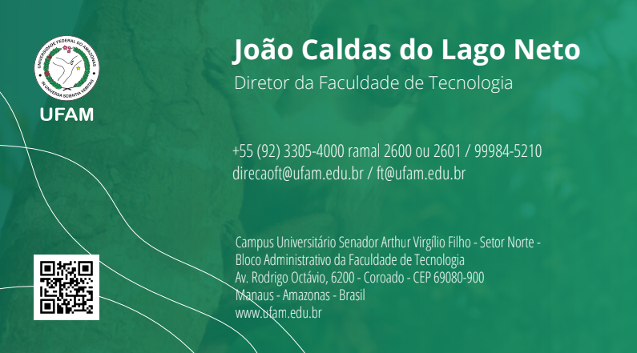

CONCLUSÃO
Ao final do biênio 2023/2024, a Assessoria de Comunicação da UFAM reafirma seu compromisso com a excelência na comunicação institucional, contribuindo para o fortalecimento da universidade como um polo de ensino, pesquisa e extensão na Amazônia. As ações realizadas durante esse período consolidaram avanços importantes, como o aprimoramento das estratégias de divulgação científica, a ampliação do alcance digital e o fortalecimento das práticas de comunicação voltadas para a sustentabilidade e a identidade amazônica.
No entanto, para enfrentar os desafios futuros e ampliar o impacto das iniciativas, é fundamental estabelecer novas perspectivas. A busca por maior autonomia dentro da estrutura organizacional, aliada ao debate e à implementação da Política de Comunicação, será um passo essencial. Com isso, será possível assegurar melhores condições para a execução das atividades, otimizando recursos próprios e aprimorando a gestão e os resultados da comunicação institucional.
Com um olhar voltado para o futuro, a ASCOM segue comprometida em promover uma comunicação transparente, inclusiva e inovadora, alinhada aos valores da UFAM e às demandas contemporâneas, fortalecendo o papel da universidade como referência regional e nacional.

